**Process of defining a business solution:**

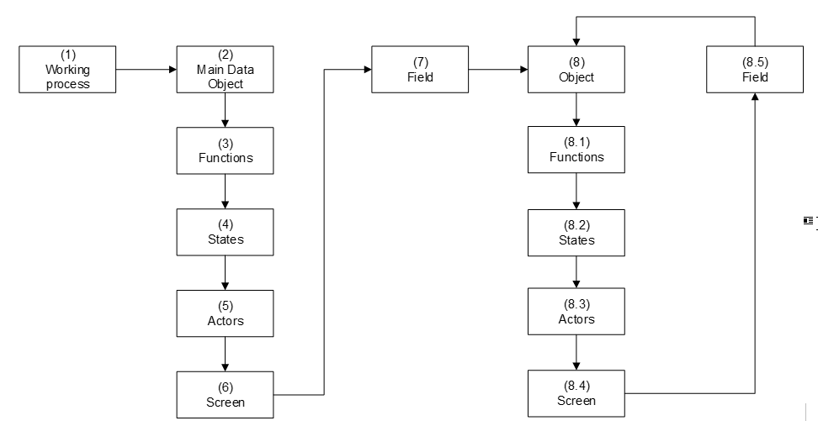

// Project name

**Step 1: Define Working Process**

*Xây dựng hệ thống quản lý nghỉ phép*

**The main working process:**

*// Describe step-by-step*

**Step 2:** **Define the Main Object(s)**

* *Đăng kí(doanh nghiệp or cá nhân thuộc doanh nghiệp)/ Đăng nhập*
* *Quản lý chi tiết số ngày phép của nhân viên theo quy định, tình hình thực hiện nghỉ phép trong năm*
* [*Phần*](https://hronline.vn/) *mềm cho phép khai báo thêm số phép phát sinh ngoài các ngày phép định mức (nghỉ đám*

*tang, cưới hỏi…)*

* *Nhân viên có thể xem họ đã nghỉ bao nhiêu ngày, số ngày phép còn lại và nộp đơn nghỉ phép từ trình duyệt web hoặc điện thoại của họ.*
* *Nhân viên cũng biết được người nào đi làm, người nào đang nghỉ phép để dễ sắp xếp lịch họp hơn.*
* *Cho phép đăng ký nghỉ phép, duyệt nghỉ phép (accept or reject), thông báo số ngày phép còn lại qua tin nhắn (SMS)*
* *Theo dõi, cập nhật số dư ngày phép, ngày giới hạn sử dụng phép còn lại từ năm trước chuyển sang*

*BÁO CÁO PHÉP:*

* *Xem thông tin phép đã duyệt*
* *Báo cáo chi tiết nhân viên nghỉ phép*
* *Bảng theo dõi số ngày nghỉ phép trong năm*
* *Báo cáo phép năm*

**Step 3: Define the Functions**

*// Functions related to Main DO(s)*

* *Đăng kí(doanh nghiệp or cá nhân thuộc doanh nghiệp)/ Đăng nhập*
* *Quản lý chi tiết số ngày phép của nhân viên theo quy định, tình hình thực hiện nghỉ phép trong năm:*
* *Cài đặt tổ chức (Cấu hình thiết lập tổ chức của bạn, cách chính sách nghỉ phép)*
* *Mời người dùng tham gia cổng tự phục vụ của họ.*
* *Xác định ca làm việc*
* *Cho phép các loại ý kiến phản hồi*
* *Cấu hình phê duyệt bảng chấm công (Xác định người duyệt bảng chấm công)*

**Step 4: Define the State**

| **#** | **Starting/Previous State** | **Actor** | **Function** | **Next State** |
| --- | --- | --- | --- | --- |
| 1 |  |  |  |  |

**Step 5: Define the Actor**

*// All Actors affect DO*

**Step 6: Screens for Main Data Object**

*// Define screen names*

**Step 7: Define all Fields**

|  |  |  |  |  |
| --- | --- | --- | --- | --- |
| **Screen** | **Field** | **Sub - Field** | **Sample value** | **Note** |
|  |  |  |  |  |

**Step 8: New Data Object**

From Main Data Object above, the new data objects might include:

|  |  |  |  |  |  |
| --- | --- | --- | --- | --- | --- |
| **#** | **Main Data Object** | **Data Object** | **Function** | **Actor** | **Note** |
|  |  |  |  |  |  |

1. View available coupon/promotion for product
2. View total quantity of chosen product
3. View total payment of chosen product
4. Add product to Cart
5. Add product to Wish List
6. Choose “Go to cart” or “Continue shopping”
7. View product list in Cart
8. View product list in Wish List
9. Delete product in Cart
10. Delete product in Wish List
11. Edit quantity, size, color information of product in Cart
12. Choose products to checkout
13. Check delivery information for order
14. Edit delivery information for order
15. View available coupon/promotion for order
16. Add available coupon/promotion for order
17. View total payment of order
18. View payment methods
19. Choose payment methods
20. View payment information for chosen method
21. Input payment information for chosen method